出國報告（出國類別：出席國際會議）

第10屆國際糖尿病聯盟西太平洋地區學術會議暨第6屆亞洲糖尿病學會學術年會（10th IDF-WPR Congress & 6th AASD Scientific Meeting）

服務機關：衛生福利部國民健康署
姓名職稱：李惠蘭科長、林寯煥技士
派赴國家：新加坡
出國期間：103年11月21日至11月25日
報告日期：104年2月11日

摘要
國際糖尿病聯盟(International Diabetes Federation，簡稱IDF)鑒於糖尿病對全球之威脅，每年於西太平地區舉行一次國際會議，2014年11月21日至11月24日，假新加坡舉行第10屆國際糖尿病聯盟西太平洋地區學術會議暨第6屆亞洲糖尿病學會學術年會(10th IDF-WPR Congress & 6th The Asian Association for the Study of Diabetes Scientific Meeting)，會議內容包括最新的糖尿病的推動政策與照護及糖尿病衛教、營養、行為模式、運動以及最新的實證醫學與糖尿病臨床機制。此外，於2016年IDF-WPR將在台灣舉辦，由中華民國糖尿病衛教學會承接，以增加台灣在國際的能見度。

在這些國家的報告中發現，糖尿病的疾病控制與照護品質，須從政策面與實務面多元衡量研擬規劃，在政策面上政府以(3P原則)如提供健康的生活環境、社區組織層面的支持及民眾可負擔的服務來規劃糖尿病照護政策，而在實務面推動的部份透過結合醫療、社區民間之資源，進一步計畫糖尿病患者之飲食、運動、藥物治療與定期監測血壓血糖進行疾病照護，及運用病友同儕間支持團體給予生活照護上的經驗分享、心理支持。此外應用資訊科技方法，如遠距雲端模示如手機app軟體作血糖、血壓、運動與飲食介入等監測來提高照護效率。糖尿病之照護從不同層面來推動與管理，以達到有效的疾病控制。

目錄

- 會議背景-----------------------------------------------------------------------4
- 與會目的-----------------------------------------------------------------------4
- 會議過程及重要內容-------------------------------------------------------5
    - 行程及參加之研討會議程------------------------------------5
    - 會議過程----------------------------------------------------------5
- 心得與建議------------------------------------------------------------------ 11
附件1：與會成果照片------------------------------------------------------------- 13

- 會議背景
鑒於糖尿病的全球流行在世界各地，及因應種族及文化差異，國際糖尿病聯盟(International Diabetes Federation，簡稱IDF)每2年於西太平洋地區舉行一次國際會議，本次併亞洲糖尿病學會(The Asian Association for the Study of Diabetes，簡稱AASD)共同辦理本次會議。
本次會議探討糖尿病護理、教育、管理(包函飲食、運動與介入模式)、病理機制、臨床醫療和西太平洋地區及西太平洋之外糖尿病對於多樣化的文化、經濟和政治上之影響。主辦單位特別期待能提供一個針對糖尿病議題的研究面、政策面及實務面，建立更有效連結與交流啟發之機會。

- 與會目的
102年糖尿病為國人十大死因第4位，伴隨著肥胖人口的增加及高齡化，糖尿病防治更顯為重要，藉由參與此次國際會議，吸取他國糖尿病防治新知經驗，
以作為我國推動糖尿病防治相關政策之參考，並與各國推動糖尿病防治之專家學者交流，加強國際參與提升國際能見度與視野，期能助於本署糖尿病防治業務之推動與照護品質提升。

- 會議過程及重要內容
- 行程及參加之研討會議程
日期 | 行程 | 備註
11/21 | 台北啟程至新加坡
 | 至新達城國際會議展覽中心註冊
11/22 | Opening Ceremony and Opening Addresses
 | Presidential Plenary Lecture 1: An Asian diabetes phenotype, or a phenotype in transitions?
 | Behavioural Medicine, Clinical Nutrition, Education & Exercise
 | Nutritional Strategies in Glycemic and Weight Management
 | Behavioural Interventions and Management Tools
 | Coping with the Epidemic of Diabetes: the Role of Public Policy
11/23 | Presidential Plenary Lecture 2: A journey to elucidate the insulin signaling network for understanding diabetes
 | Behavioural Medicine, Clinical Nutrition, Education & Exercise
 | Health Literacy in Diabetes
11/24 | Behavioural Medicine, Clinical Nutrition, Education & Exercise
 | Economic Evaluation in Diabetes
 | Cost-Effective Health Care and Outcomes
 | Nutrition & Diabetes
 | Self-Management and Patient Empowerment in Diabetes Care

- 會議過程
(一)11月22日10th IDF-WPR Congress & 6th AASD Scientific Meeting
大會Opening Addresses:本次會議共有新加坡衛生福利部部長 Mr. Gan Kim Yong、IDF主席 Dr. Nam H.Cho、AASD主席 Dr. Yutaka Seino等人致詞。本次會議超過30個國家，近1,000人與會(我國有本署、糖尿病學會、中華民國糖尿病衛教學會與糖尿病關懷基金會參加)，並有2場主題會議，40場平行會議。在專題部份78場、口頭報告80場、海報500展 。大會以中國傳統文化舞龍舞獅表演作為開場。另AASD亦於會議中聲明糖尿病在亞洲與西太平洋地區為醫學與社會上重要的疾病議題，並且盛行率急速的攀升當中，預估在2035年，在亞洲與西太平洋地區會有將近2億2百萬的糖尿病人，因此要積極研究糖尿病之病理成因、發展有科學實證之介入、教育、照護與自我照護等模式。
在Behavioural interventions and management Tools會議中韓國的學者 Eun Ky Kim的研究指出，以20-80歲第二型糖尿病個案(HbA1c大於等於6.5%)，研發手機（patient-centered smartphone-based diabetes care system, PSDCS）App介入12週，來達到糖尿病人有效之自我照顧管理。此PSDCS包含四個主要部分:一、血糖監測，包含具藍芽傳輸之血糖值功能、胰島素劑量算法以及高低血糖處理之提供。二、飲食控制介入，如糖尿病飲食、每日卡路里計算目標值與個人飲食目標建議等。三、社交網路，如糖友間的活動布告欄、Q&A問題集。四、運動紀錄，如活動跟蹤器（activity tracker）、運動影片教學與個人運動目標等，藉此四項主要部分，有效管理糖尿病個案每日飲食、運動與藥物治療，並監測血糖與血壓，亦針對糖尿病之併發症或高/低血糖之症狀提供建議處理。研究結果透過12週的PSDCS之手機app介入第二型糖尿病人，促進糖尿病人的自我照護提升，如飲食中有顯著增加膳食纖維與降低脂肪攝取、每日定期監測血糖血壓與藥物治療以及規律運動及會定期足部檢查等，進而有效降低糖尿病患者之HbA1c，以增進其血糖控制，達到有效的糖尿病管理。
另香港學者Junmei Yin，分享train-the-trainer program (是以種子師資與同儕支持的方式)，安排第二型糖尿病人參與4次8小時的教育訓練，再由種子與病友組成10人的病友團體，將糖尿病自我照護經驗，如血糖自我監測、運動、用藥等經驗分享，藉由4年的長期追蹤，發現糖尿病患者之HbA1c、腰圍、血壓與BMI等指標，均有顯著的改變。
在Behavioural Medicine, Clinical Nutrition, Education & Exercise會議中，新加坡的學者 Jeyakumar Henry報告中，說明加工食品對糖尿病患者之影響，如精緻穀類(refined grain)之特性，以集中使用少許物種的植物，像是麥、米、玉米與馬鈴薯等作成的加工食品；而由於加工食品缺乏礦物質與維生素、會有較高的GI值而影響糖尿病患者血糖控制，報告中進一步建議健康食物是要有低飽和脂肪酸含量與高膳食纖維外，也要考量GI值(glycaemic index)，此外，為有效控制血糖，在糖尿病患者的飲食介入或體重控制，若透過利用低GI飲食會達到較好控制的效果，以及穩定糖尿病個案之血糖值。
在tackling diabetes in Asia: a multi-sectorial approach會議中，新加坡學者Chia Kee Seng分享有關糖尿病照護政策是要多元與多管道的方式推動，其描述有關新加坡糖尿病逐年增加，造成國家經濟嚴重的負擔，建議政策的擬定考量糖尿病疾病的本身、外在環境及個人等影響因素，因此制定有益民眾健康生活計畫是必須的，其中特別談到3Ps（Place, People and Price）對於糖尿病之照護的重要性，在Place是強調提供有利於健康的生活環境，在People的部份強調a socially inclusive community for healthly living，在Price的部份強調affordable options for healthly living。從這三個面向，反觀國內糖尿病照護政策從共同照護網的建立及健康促進機構的推廣，提升建構有品質糖尿病照護模式。另在社區成立糖尿病支持團體，以糖友的自我照護有效之經驗分享其他病友學習，除提供照護醫療的可近性外，亦可支持與鼓勵病友成功的疾病控制。由病友個人疾病的控制及養成自我健康照護行為達到個人健康生活品質，進而降低醫療照護的負擔等似有異曲同工之妙。
(二) 11月23日10th IDF-WPR Congress & 6th AASD Scientific Meeting
在Lifestyle interventions in diabetes prevention會議中，新加坡的學者 Rob Van Dam報告中指出，飲食中食物的品質對罹患第二型糖尿病有很大的影響，如攝取食物中若紅肉量越多，罹患第二型糖尿病的風險越高；BMI過大或肥胖者，又經常西式飲食，以紅肉、加工肉品、精緻穀類為主者更是高風險，報告中進一步指出攝取精緻穀類不僅會導致胰島素組抗性低、血液中三酸甘油酯偏高且腰圍過大的比例也比一般未攝取者高；而飲食中若常攝取白麵，相較於攝取白飯，血液中三酸甘油酯與血糖都會偏高，而胰島素組抗性也會較低，及經常食用含高脂肪的食物者等等，均是易罹患到第二型糖尿病高危險群。因此，飲食中降低紅肉攝取，及加工肉類食品，並攝取高含量的不飽和脂肪酸，食用全穀類替代精緻穀類，是能降低罹患第二型糖尿病之風險。此外亦建議民眾以地中海飲食(Mediterranean diet)，因富含大量的初榨橄欖油(virgin olive oil)或堅果類，也可以降低罹患糖尿病的風險)。
Mueller-Riemenschneider Falk報告中指出，長期久坐(Sedentary behavior:指每次的活動消耗熱量少於1.0-1.5MET，如看電視、使用電腦、閱讀與聽音樂等)者，罹患代謝症候群與第二型糖尿病有較高的風險，並指出每次久坐，須於20分鐘後施與輕度或中度的活動介入，以降低罹患糖尿病的風險。報告中也提出對於職場中久坐之行為建議，是從環境/政策面、組織/社區面、人際層面與個人層面等規劃策略。一、針對環境/政策層面，如工作場所制定減少民眾久坐習慣之政策，鼓勵多爬樓梯或改變環境中的家具擺設，如影印機位置集中設置在離員工辦公桌較遠的地方、工作場所設置宣導標語等。二、組織/社區層面，如主管階層設立榜樣、支持與落實少久坐多活動之政策、設置獎勵措施等。三、人際層面，如成立社區活動支持團體，由同儕間的支持，以達到減少久坐，多活動的習慣。四、個人層面，如藉由對員工的教育訓練與輔導，以提高員工對久坐少活動相關健康知能、態度的改變與增加技能等，以達到減少久坐，多活動，進而降低罹患第二型糖尿病之風險。
新加坡學者Shyamala Thilagaratnam報告中，糖尿病之防治可運用廣泛的策略，如飲食、運動、體重管理介入課程與糖尿病前期介入計畫來達到防治糖尿病發生。一、在飲食策略目標：降低攝取熱量與改善食物品質（例如降低對GI高食物攝取或膳食纖維含量），此外建議每一超商設健康食品專區、設置無糖飲料自動販賣機、於學校提供學童健康的營養午餐，餐廳等食品業者提供低熱量之健康餐盒並標註熱量多寡等；二、運動策略主要目標：為減少久坐、多活動，如鼓勵將運動納入家庭活動，並非只有聚餐，而在環境中的電梯旁設置鼓勵走樓梯標語、設計運動相關之app（activity tracker）、組成社區運動社團並鼓勵民眾多參與，以提高運動之樂趣及透過提供獎勵策略等來吸引運動；三、針對過重者提供介入課程，使個案具有健康飲食與運動之知能及技能，以維持長期良好的生活習慣，另賦能（empowerment）於過重學童之家長，使其給予子女在健康飲食與運動上教育指導來改善學童體重過重情形。全方位思考應用飲食、運動策略、體重管理介入課程與糖尿病前期介入等相關計畫，來達到與防與控制糖尿病。
在海報展示專區學習經驗分享，「The relationship of body mass index and early-onset hypertension in young male adults in Taiwan」之研究報告指出，在台灣肥胖盛行率於兒童與青少年間快速上升，而對於中年人，肥胖是高血壓最重要的危險因子。因此，須要闡明在青少年至成年人時期，肥胖與早發性高血壓(early-onset hypertension)、單純舒張期高血壓(isolated diastolic hypertension)、單純收縮期高血壓(isolated systolic hypertension)與收縮舒張期高血壓(systolic-diastolic hypertension)之關聯性。此研究指出，在年齡19-23歲8,036名男性個案中，隨著BMI上升，收縮壓與舒張壓也有顯著性上升，並且在正常血壓、低血壓與高血壓個案中，BMI也有顯著性的差異(p小於0.001，平均值分別為22.43、19.99與27.65 km/m2)，且單純舒張期高血壓、單純收縮期高血壓與高血壓之BMI也有顯著性差異(p小於0.001，平均值分別為25.66、23.01與24.92 km/m2)。因此，在年輕成年男性中，當BMI升高，血壓也會有顯著性的上升，而且當年輕男性BMI大於23，得到單純收縮期高血壓機會相對提高。
「Improvement of self-management after insulin intervention in patients with type 2 diabetes mellitus」之研究，主要以提升第二型糖尿病人在胰島素注射、自我管理、健康飲食與規律運動之技能，報告中以台灣大學附設醫院員林分院之新陳代謝科門診之106位第二型糖尿病個案(HbA1c大於8%)，由營養師與糖尿病衛教師給予12週的社區健康教育課程，包含自我照護行為、飲食、運動與胰島素及用藥等課程。介入12週後，HbA1c有顯著性下降(介入前為10.7%，介入後為8.99%，P小於0.001)、空腹血糖值也有顯著性下降(介入前為242.3 mg/dl，介入後為8.99 mg/dl，P小於0.001)，但在LDL有下降，但沒有達到統計上的差異，而BMI無顯著性差異；在自我照護信心程度(The self-management scores)，在介入前後也有顯著性差異(P小於0.0001)。
「Are there any correlations between ratio LDL-C/HDL-C and lipoprotein with insulin resistance in type 2 diabetes patients with abdominal obesity?」報告中指出，血脂異常為代謝症候群之危險因子，而血脂異常和胰島素阻抗性也有些許的相關性。血液中LDL-C濃度增加，容易造成動脈粥瘤硬化，相反的，HDL-C有助於防止心臟血管疾病之發生。LDL-C/HDL-C之比例為評估冠狀動脈心臟病之風險，也有文獻指出lipoprotein(a)與胰島素阻抗和心血管疾病為獨立之危險因子。本研究為探討在有腹部肥胖之第二型糖尿病人之LDL-C/HDL-C、lipoprotein(a)與胰島素阻抗相關性。來自Surabaya(泗水)糖尿病診所，78名18歲以上具有腹部肥胖之第二型糖尿病患者，針對血壓、體重、腰圍、BMI與LDL-C/HDL-C測量，而結果顯示，LDL-C/HDL-C和胰島素阻抗沒有顯著性相關(r=0.134，p=0.201)，因此推論在具有腹部肥胖的第二型糖尿病患者的LDL-C/HDL-C和胰島素阻抗沒有相關性。
(三) 11月24日10th IDF-WPR Congress & 6th AASD Scientific Meeting
在Nutrition & Diabetes會議中，澳洲的學者 Jeannie Tay報告中指出，飲食介入對於糖尿病管理是很重要的一部分。而大多數的衛生部門提倡降低熱量攝取、食用未精緻化的碳水化合物(需占每日飲食能量來源45-65%)、低脂肪攝取(需占每日飲食能量來源<30%)，以達到降低第二型糖尿病與心血管疾病之風險。此外，其中每日飲食中，碳水化合物對於血糖值的上升影響最大，另飲食中含有脂肪、蛋白質、礦物質與維生素可以降低飲食中GI值(抑制血糖反應)。因此建議飲食中攝取低碳水化合物、低含量的飽和脂肪酸、高含量的不飽和脂肪酸與蛋白質，對於糖尿病人可以有效的控制血糖。
在Cost-effective health care and outcomes會議中，澳洲學者Udani Abeypala指出，對於糖尿病人在自我管理及達到治療目標，並非單一給予糖尿病人量身訂做需求或是提供專業單一自我管理服務即可解決，報告中指出糖友同儕間(peer support)的支持，可以有效改善糖尿病人的自我管理行為，並且降低糖尿病引起的憂鬱/焦慮(depression)，是一種具成本效益的介入，可以補足醫療端提供糖尿病服務之不足。此報告以在昆士蘭州(Queensland)，運用電話關懷為基礎的方式提供糖尿病友三個月的同儕支持(peer support)，以達到減緩糖尿病人產生之焦慮，及增長個案在自我照顧的動機與信心，進而改變自我照護的行為，如血糖的控制、用藥及日常生活中之足部照護，以達到良好的生活品質。同儕支持者(peer supporter)在昆士蘭州(Queensland)糖尿病健康機構中是促進糖尿病個案實施自我照護之協助角色。支持團體藉由電話篩選糖尿病患來訓練成為支持者，訓練內容主要規劃是引導糖尿病人自我照護之動機、減少自我照護的阻礙及諮詢技巧等相關研討會(webinar)或引用訓練指導手冊。施測第一個月，每週一次的電話關懷，之後每兩個月每兩週一次的電話關懷給予病友心理支持與鼓勵。透過電話關懷提供的同儕分享與支持(peer support)，可以提升糖尿病人對糖尿病病識感及自我照護之信心，進而提升個案之糖尿病之自護之技能，特別是在選擇低GI值之食物、少飽和脂肪酸攝取與多膳食纖維及全穀類之攝取、足部保養或運動技巧等。

伍、心得與建議
糖尿病為國人十大死因第4位，102年因糖尿病死亡的人數達9,438人。依據2007年台灣地區高血壓、高血糖、高血脂之追蹤調查顯示，國內20歲以上民眾糖尿病盛行率達8%。以此推算，全國約近有150萬名糖尿病友，健保署一年花在糖尿病上的費用(包括門、急診、住院藥局費用)高達200億點以上，醫療負擔相當龐大，且估計每年以25,000名的速度持續增加，為我國重要健康議題之一。另我國推動肥胖、代謝症候群、高血壓防治、免費提供40-64歲民眾每三年一次；65歲以上民眾每年一次成人預防保健服務，推動糖尿病健康促進機構、糖尿病病友支持團體與22縣市一同推動糖尿病共同照護網，透過結合政府、醫療與民間團體等以強化糖尿病防治之工作。
參與此次國際會議，透過不同議題從政策、臨床醫療與照護、學術研究、公共衛生等相關實證之不同層面學習與了解得知，各國在糖尿病政策照護議題的努力是多元的，不論是政策面或實務推動面，考量重點都不在以單一面向或單一策略，而是全面性衡量如環境/政策面、組織/社區面、人際層面與個人層面等規劃。藉此反觀國內糖尿病照護政策由共同照護網的建立及健康促進機構的推廣，建構有品質糖尿病照護模式，此外推動社區成立糖尿病支持團體，由糖友分享其疾病照護經驗與心理支持來減少病友因疾病而產生心理上焦慮與憂鬱，也鼓勵支持其他病友學習，支持團體功能除彌補醫療端之服務不足，也進一步提供社區端糖友照護智慧分享資源平台，大大的增強糖友之疾病控制提升個人之照顧品質。在台灣糖尿病共同照護網絡建置，以系統性服務提供糖尿病患者點、線、面等全方位服務，增進了病人生活品質、降低個案之併發症發生以及降低糖尿病的醫療成本，達到醫、病、政府三贏的目的，與亞太國家在推動糖尿病照護是不謀而合。
惟為提升糖尿病患照護品質及服務量能，及呼應世界衛生組織健康促進醫院之理念，在糖尿病共同照護網基礎下，持續推展糖尿病健康促進機構及輔導鼓勵支持團體運作，仍是糖尿病照護的重要環節。此外透過結合科技資訊，來增進糖尿病之照護效率亦是一項新的照護發展，透過適當的手機app軟體，供糖尿病人使用，提高血糖控制、規律運動、健康飲食、定期監測血壓血糖與按時服藥等，藉由遠距雲端服務是一種照護未來不可避免之趨勢，因此未來可進一步建議糖尿病健康促進機構考量應用此資訊科技提供糖尿病個案之照護服務。另在糖尿病之預防方面，仍著重在飲食、運動、避免肥胖等議題，爰我國將持續推動肥胖防治、代謝症候群防治，及篩檢服務，以早期預防或延緩糖尿病發生。
在這次會議中，我們學會也了解國際上與糖尿病相關的管理(包函政策與實務之飲食、運動與團體支持之介入模式) 教育、護理、病理機制、臨床醫療之最新實證發展以及糖尿病此慢性疾病對於文化、經濟和政治上之多元衝擊及影響，藉此以作為而後本署在推動糖尿病照護政策制訂時之參考依據。

附件1與會照片

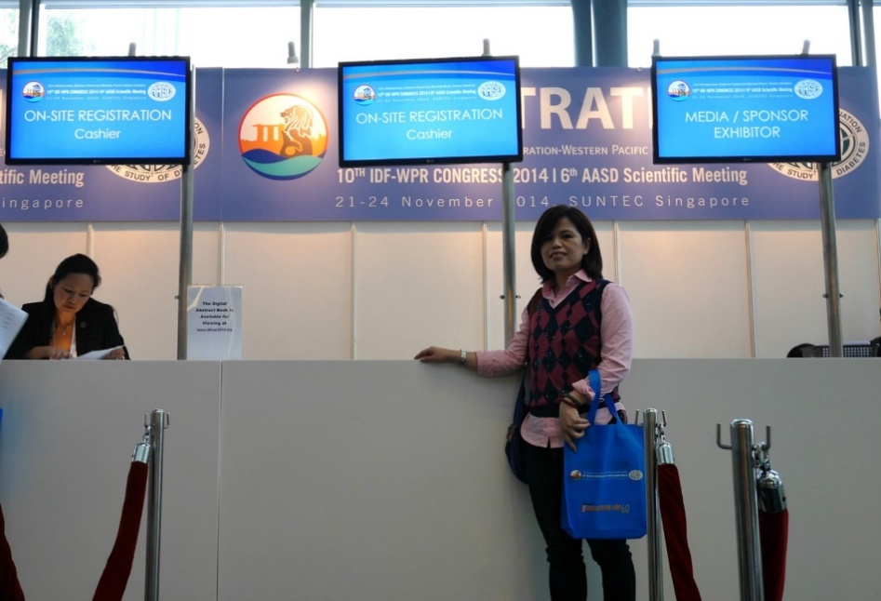  圖1: 研習會報到  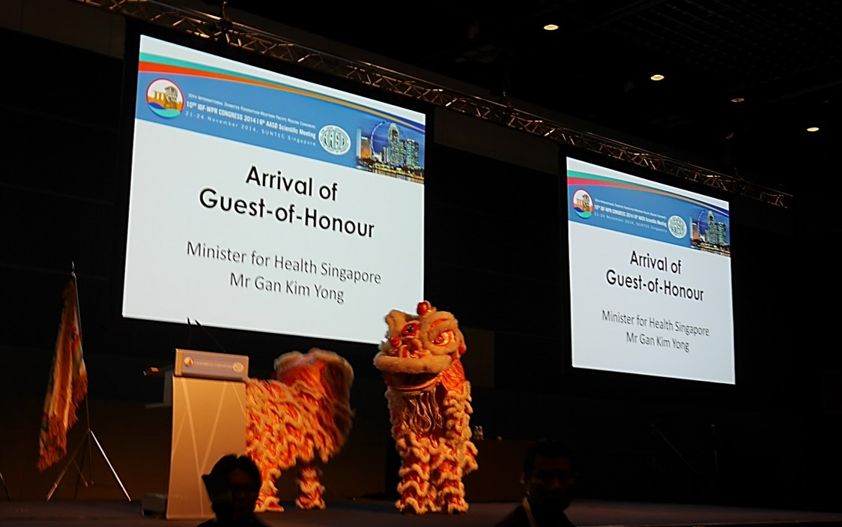 | 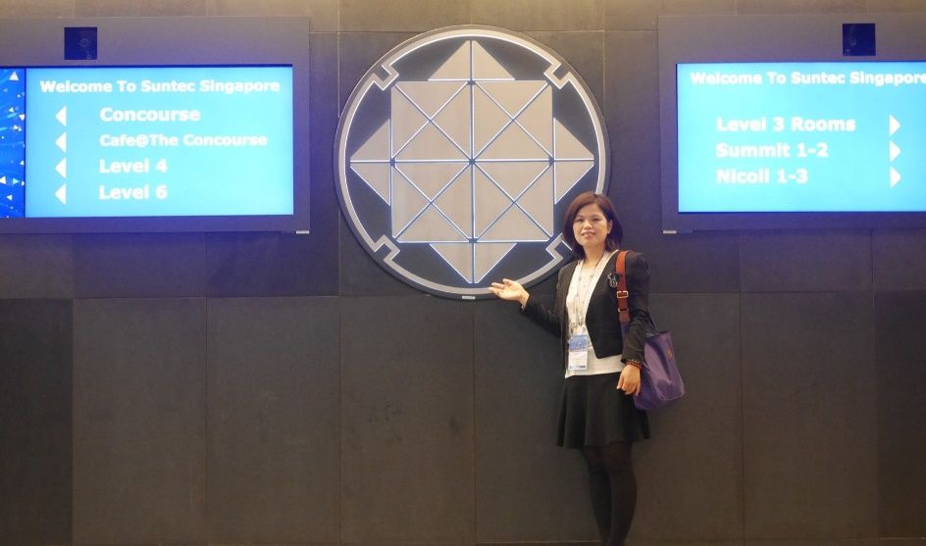  圖2：會議大會入口
圖3 大會開場表演 | 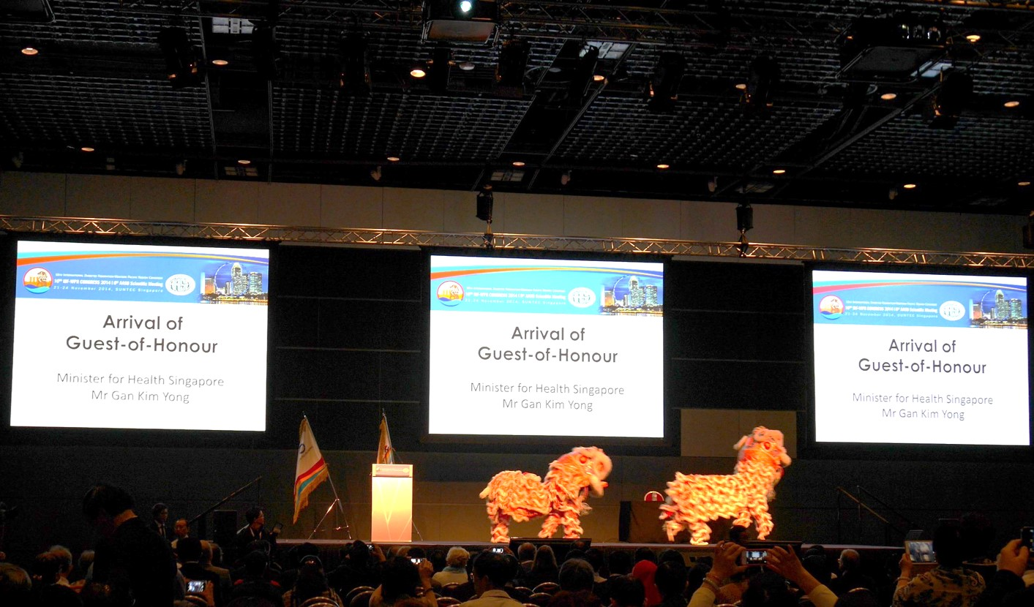  圖4大會開場表演

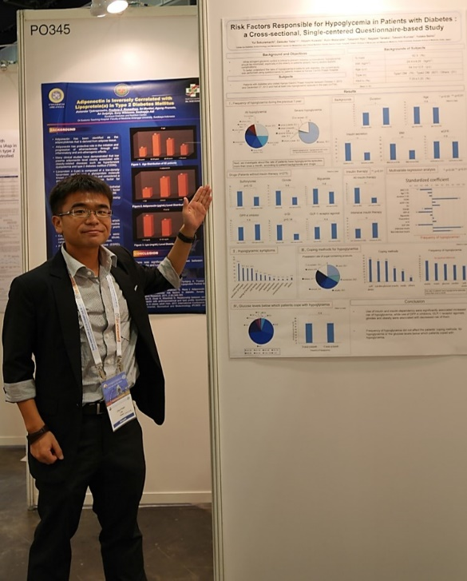  圖5：海報展示區學習 | 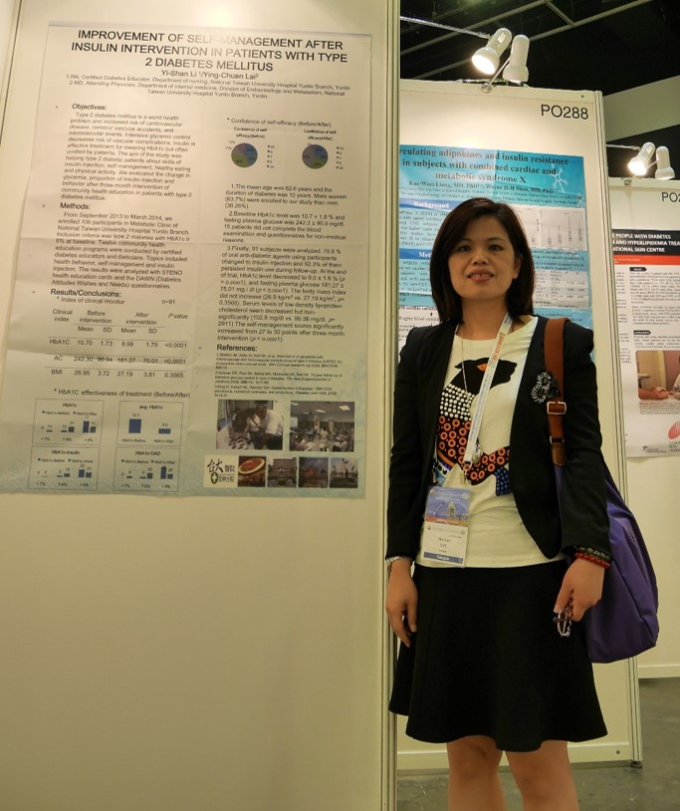  圖6：海報展示區學習
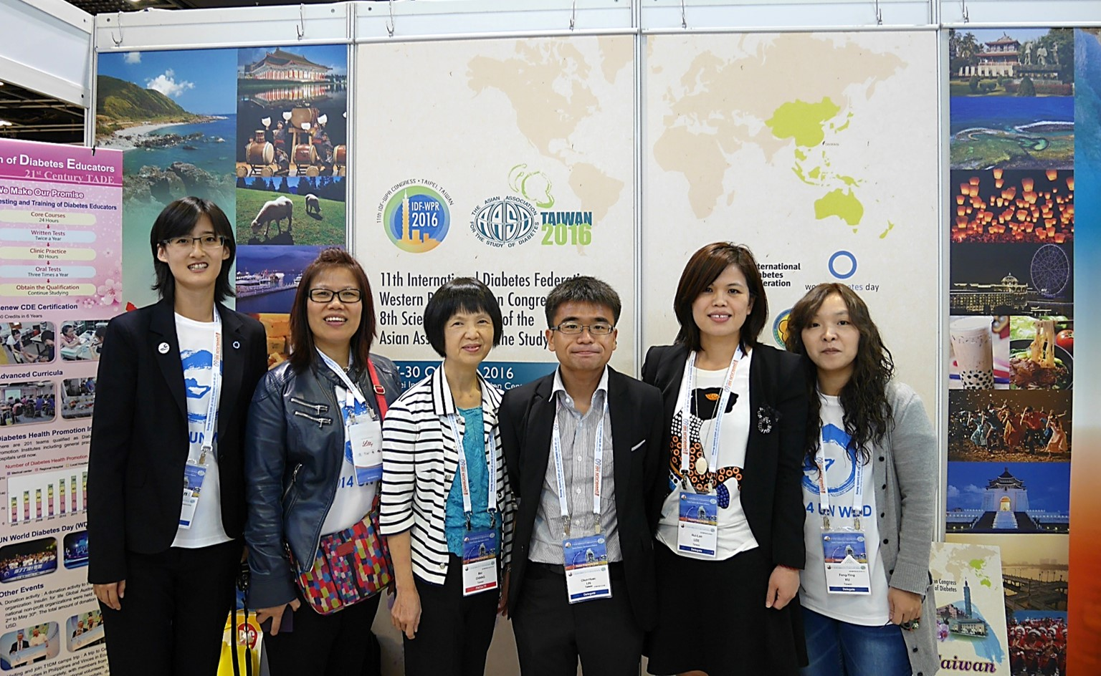  圖7:中華民國糖尿病衛教學會擺攤與本署出席代表合照 | 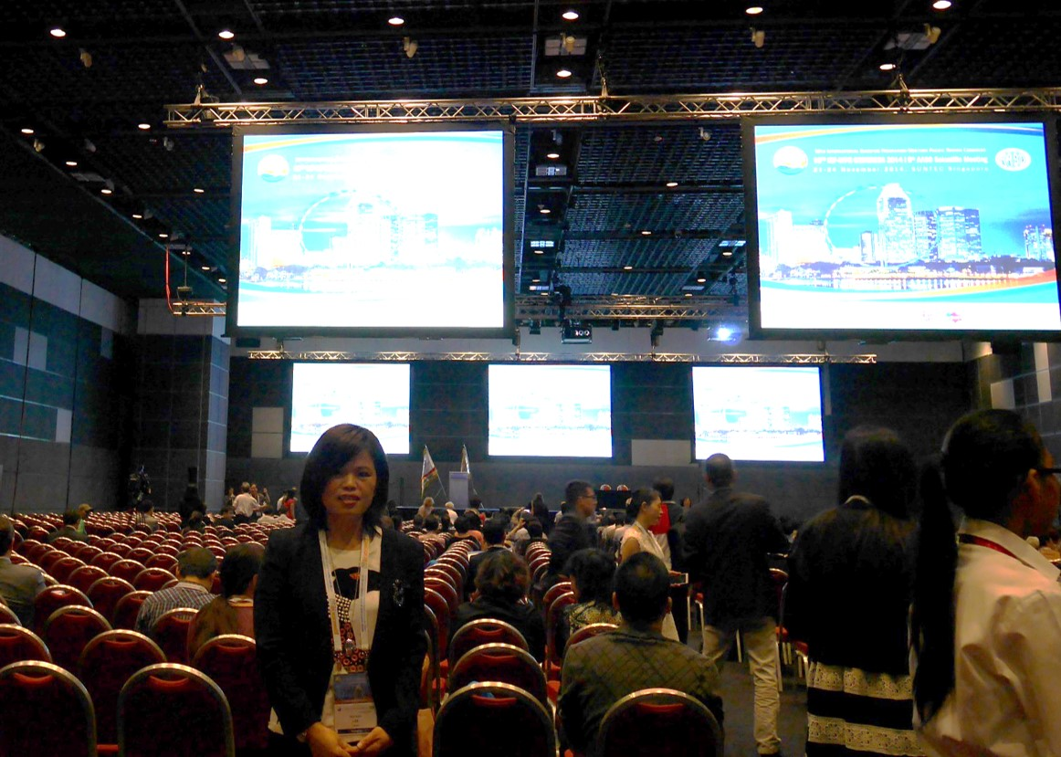  圖8：大會閉幕時

